Rapport Technique N° 1 à rendre pour le vendredi 21 février

Agustín Cartaya

Partie 1

[Graphics 3](https://d.docs.live.net/dbfe56d7d5eef636/Documentos/Info2B/RapportQ1-fr.docx#_Toc33141270)

3

Description 3

L’application vous permet de : 3

Fenêtres d’application et utilitaires 4

Fenêtre initiale (JFrame) 4

Arbre 5

Éléments 6

Barre d’outils (JMenuBar). 6

Menu graphique (JMenu) 6

Préférences de menu (JMenu) 6

Liste (JList) 6

Add (JButton) 6

Clear (JButton) 6

Clear All (JButton) 6

Axes (JCheckBox) 7

Grilles (JCheckBox) 7

Étiquettes (JCheckBox) 7

Form pour Ajouter des elements (JDialog) 8

Arbre 9

Éléments 10

Liste des éléments à ajouter (JComboBox) 10

Extrait (JButton) 10

Ajouter (JButton) 10

Annuler (JButton) 10

Liste d’information (JDialog) 11

Arbre 11

Éléments 11

Zone d’information (JTextArea) 11

Filtres (JChechBox) 11

Compteur d’objets affichés (Jlabel) 11

Formulaire d’édition couleur (JDialog) 12

Arbre 12

Éléments 12

Boutons de couleur (JButton) 12

Formulaire d’édition de police (JDialog) 13

Abol Abol 13

Éléments 13

Boutons (JButton) 13

# 

# Graphics

# Description

Graphics est une application développée en Java dont la fonctionnalité est de graphiquer des éléments 2D sur un plan composé de deux axes de coordonnées (X,Y).

## L’application vous permet de :

* Graphiquer éléments tels que :
  + Points. Avec leurs coordonnées X,Y
  + Segments. Avec les coordonnées de leurs extrémités
  + Triangles. Avec les coordonnées de leurs 3 sommets
  + Cercles. Avec les coordonnées de leurs centres et la valeur de leurs rayons
  + Rectangles. Avec les coordonnées de leurs coins supérieur gauche et les valeurs de leurs hauteurs et largeurs
* Obtenir les informations des éléments tracés : l’application a la possibilité d’afficher les informations de tous ses éléments, y compris leurs noms, leur type, si l’emplacement, et leur zone et périmètre (si possible) dans un panneau
* Gérer les couleurs: L’application dispose d’un panneau pour gérer la plupart des couleurs qui peuvent être consultés dans l’application, y compris les couleurs de l’espace graphique et la liste des éléments.
* Gérer les polices: L’application dispose d’un panneau pour gérer les polices qui vous permet de changer la police, la taille et le style à certains éléments de l’espace graphique ou la liste des éléments
* Gérer l’espace graphique: L’application a différentes cases à cocher qui vous permettent de montrer ou de cacher des éléments de l’espace graphique

# Fenêtres d’application et utilitaires

L’application dispose actuellement d’une fenêtre principale (JFrame) qui contient l’espace graphique et la liste des éléments, puis 4 fenêtres secondaires (JDialog) destiné à afficher, ajouter ou modifier. les fenêtres seront détaillées ci-dessous.

## Fenêtre initiale (JFrame)

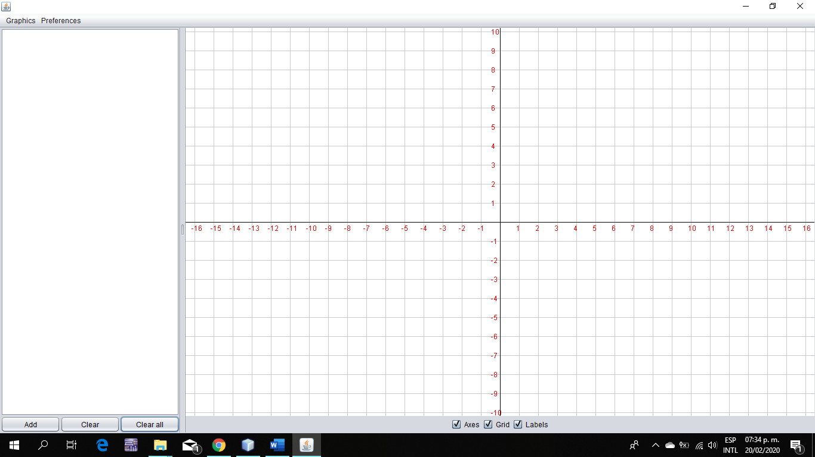

Il s’agit de la fenêtre initiale du programme qui a une barre d’outils et un panneau de séparation (JSplitPane) qui contiendra l’espace graphique et la liste des éléments sur chacun de ses côtés.

### Arbre

JFrame Grapics

* (BorderLayout)
* JMenuBar menuBar
  + - JMenu jMenu1 “Graphics”
      * JMenuItem addDefaultElements “Add default Elements”
      * JMenuItem showElementDescriptions “Elements Description”
    - JMenu jMenu2 “Preferences”
      * JMenuItem showColorsForm “Colors”
      * JMenuItem showFontform “Fonts”
* JSplitPane jSplitPane1, CENTER
  + JPanel jPanel1
    - (BorderLayout)
      * JPanel jPanel3, CENTER
        + (GridLayout [1,1])
        + JScrollPane jScrollPane1

JList elementsList

* + - * JPanel jPanel4, SOUTH
        + (GridLayout [2,1])
        + JPanel jPanel2

(FlowLayout)

JButton jbAdd “Add”

JButton clear “Clear”

JButton clearAll “Clear All”

* + - * + JPanel jPanel4

(FlowLayout)

JRadioButton lock “Lock”

JRadioButton unlock “Lnlock”

* + JPanel jpanelCenter
    - (BorderLayout)
    - JPanel jPanel5, SOUTH
      * (FlowLayout)
      * JCheckBox axesVisibility “Axes”
      * JCheckBox gridVisibility “Grids”
      * JCheckBox labelsVisibility “Labels”
    - GraphicSpace, CENTER

### Éléments

#### Barre d’outils (JMenuBar).

##### Menu graphique (JMenu)

Contient des options d’édition ou d’informations pour l’espace graphique

###### Ajouter des éléments par défaut (JMenuItem)

Option qui vous permet d’ajouter les éléments prédéfinis à l’espace graphique, ce sont:

* 4 points avec des coordonnées aléatoires et 3 d’entre eux avec des couleurs aléatoires, en plus le premier point est réglé pour ne pas être visible,
* 2 cercles C1 et C2 avec leurs centres en P1 et P2 respectivement et rayons aléatoires
* 2 lignes L1 et L2 dont les extrémités sont P1-P4 et P2-P3 respectivement
* 1 Triangle dont les extrémités sont P1,P2,P3
* 1 rectangle avec dont l’extrémité supérieure gauche est P4 et la largeur et la longueur sont aléatoires

###### Description des éléments (JMenuItem)

Possibilité d’afficher les informations du panneau sur les éléments du graphique

##### Préférences de menu (JMenu)

Contient des options pour la personnalisation des fenêtres

###### Colors (JMenuItem)

Option qui vous permet d’afficher le panneau pour l’édition de couleur

###### Fonts (JMenuItem)

Option qui vous permet d’afficher le panneau pour l’édition de polices

#### Liste (JList)

Liste qui contient tous les éléments ajoutés à l’espace graphique, permet la sélection des éléments et lorsque la souris est sur l’un d’eux, il change de couleur dans l’espace graphique

#### Add (JButton)

Un bouton qui vous permet d’ajouter un nouvel élément à l’espace graphique. Déplier le formulaire pour ajouter le nouvel élément

#### Clear (JButton)

Bouton qui vous permet de supprimer les éléments sélectionnés dans la liste

#### Clear All (JButton)

Un bouton qui vous permet de supprimer tous les éléments de la liste

#### Axes (JCheckBox)

CheckBox qui permet d’afficher ou de ne pas afficher les axes principaux dans l’espace graphique

#### Grilles (JCheckBox)

CheckBox qui permet d’afficher ou de guider les lignes dans l’espace graphique

#### Étiquettes (JCheckBox)

CheckBox qui permet d’afficher la numérotisation des divisions dans l’espace graphique

#### Lock (JRadioButton)

Si ce bouton radio est sélectionné, aucun élément ne peut être ajouté ou supprimé.

#### Unlock (JRadioButton)

Si ce bouton radio est sélectionné, des éléments peuvent être ajoutés et supprimés.

## Form pour Ajouter des elements (JDialog)

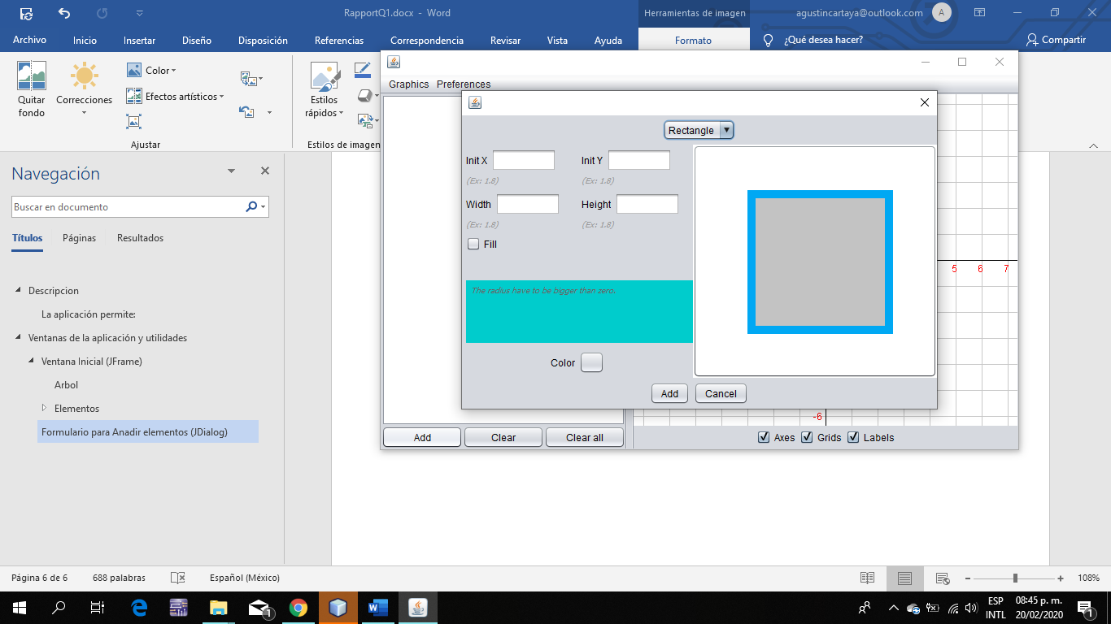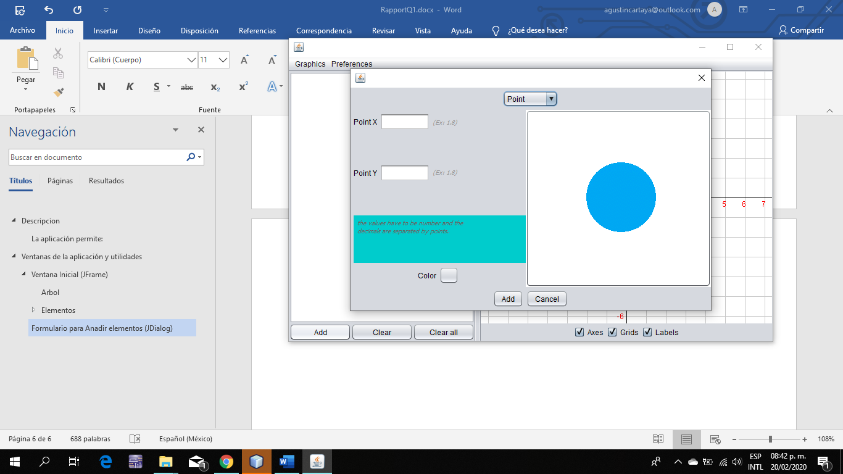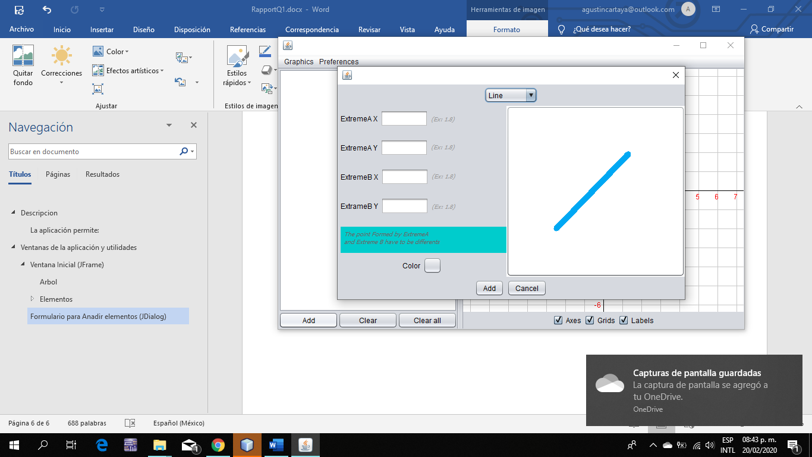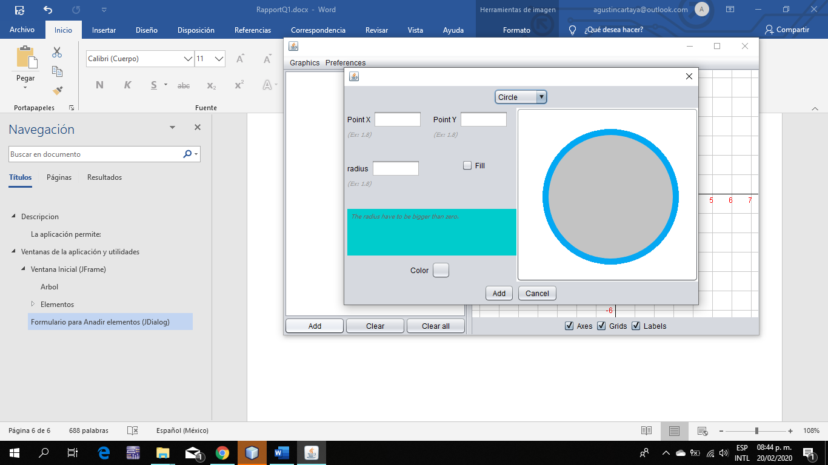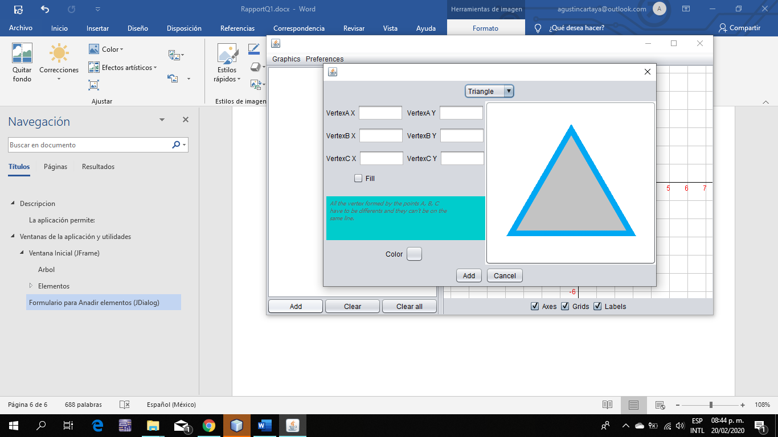

Ce formulaire permet d’ajouter les différents éléments disponibles à l’espace graphique. Il contient un espace dynamique qui change en fonction de l’élément que vous souhaitez ajouter et en bas on peut trouver deux boutons Cancel et Add qui annulent ou ajoutent l’élément respectivement

### Arbre

JDialog FormAddElement (JDialog)

* (BorderLayout)
* JPanel jPanel1, NORTH
  + - (FlowLayout)
    - JComboBox addElementList
* JPanel jPanel2, CENTER
  + - (BorderLayout)
    - JPanel jPanel7, CENTER
      * (BorderLayout)
      * JPanel jPanel5, SOUTH
        + (FlowLayout)
        + JLabel jLabel1 “Color”
        + JButton colorSelected “ ”
      * JPanel panelForm, CENTER
        + (GridLayout [1,1])
        + (Contenido dinámico)
    - JPanel jPanel4, EAST
      * (GridLayout [1,1])
      * JButton preview “”
* JPanel jPanel6, SOUTH
  + - (FlowLayout)
    - JButton addElement “Add”
    - JButton cancel “Cancel”

### Éléments

#### Liste des éléments à ajouter (JComboBox)

Cette liste contient les noms des éléments qui peuvent être ajoutés à l’espace graphique, lorsque vous le dépliez et sélectionnez l’un d’eux, il modifie le formulaire en fonction des données dont l’élément a besoin et affiche une image de l’élément à ajouter dans le bouton de prévisualisation

#### Extrait (JButton)

Dans ce bouton, nous pouvons voir l’aperçu de l’élément que vous souhaitez ajouter

#### Ajouter (JButton)

Appuyer sur ce bouton ajoute l’élément à l’espace graphique et ferme le formulaire, en cas d’erreur une fenêtre contextuel s’affiche indiquant l’erreur

#### Annuler (JButton)

Appuyer sur ce bouton ferme le formulaire sans ajouter d’éléments

## Liste d’information (JDialog)

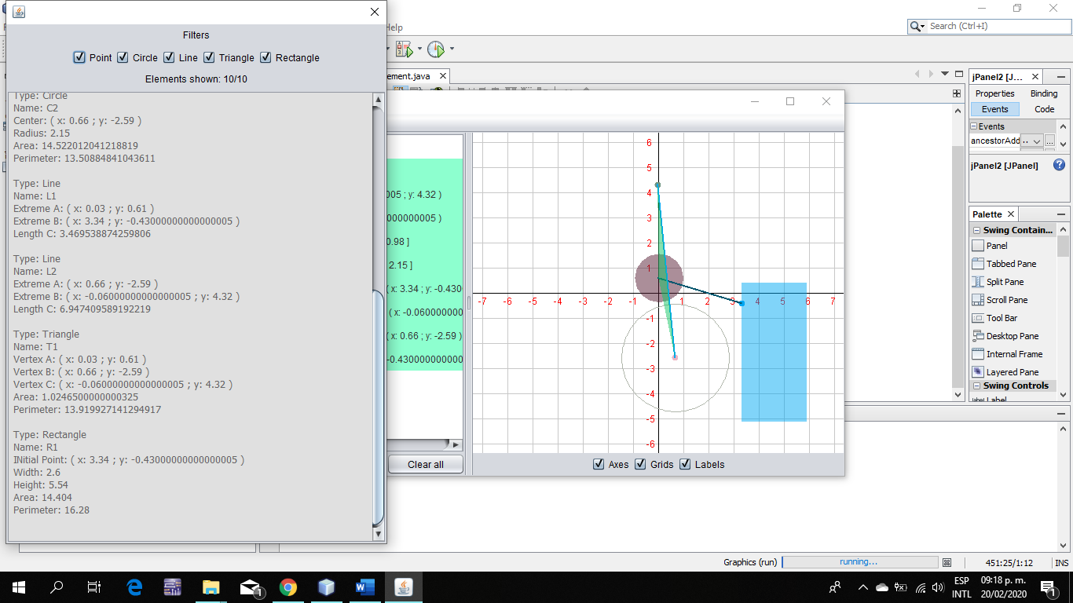

Cette liste contient les informations des éléments dans l’espace graphique, il a également une série de filtres pour afficher uniquement les éléments désirés

### Arbre

* JDialog Information
  + (BorderLayout)
  + JPanel jPanel1, NORTH
    - (GridLayout [3,1])
    - JPanel jPanel2
      * (FlowLayout)
      * JLabel jLabel1 “Filters”
    - JPanel jpanelFilters
      * (FlowLayout)
      * (Contenido dinámico)
    - JPanel jPanel3
      * (FlowLayout)
      * JLabel ElementsShown “(texte dynamique)”
  + JScrollPane jScrollPane1, CENTER
    - JTextArea elementsDescription “(texte dynamique)”

### Éléments

#### Zone d’information (JTextArea)

C’est là que toutes les informations de l’article seront affichées

#### Filtres (JChechBox)

Filtres qui apparaîtront dynamiquement en fonction des types d’éléments que nous avons dans notre espace graphique, ceux-ci nous aideront à montrer ou non ces éléments dans la liste d’informations

#### Compteur d’objets affichés (Jlabel)

Indique le nombre d’éléments affichés et le nombre total d’éléments

## Formulaire d’édition couleur (JDialog)

Ce formulaire vous permet de modifier les couleurs de la fenêtre, y compris celles de la liste des éléments et celles de l’espace graphique.

### Arbre

* JDialog FormColor
  + (BorderLayout)
  + JPanel jPanel2, NORTH
    - (FlowLayout)
    - JLabel jLabel1 “Colors”
  + JPanel jPanel1, CENTER
    - (GridLayout [1,4])
    - JPanel jPanel3
      * (BorderLayout)
      * JPanel jPanel6, NORTH
        + (FlowLayout)
        + JLabel jLabel1 “Elements colors”
      * JPanel jPanel7, CENTER
        + (GridLayout [2,3])

JPanel jPanel4

(FlowLayout)

JLabel jLabel1 “Point (default Color)”

JButton pointDefaultColor

.

.

.

.

C’est long et répétitif, je le ferai plus tard...

### Éléments

#### Boutons de couleur (JButton)

Chaque bouton change la couleur de ce qui indique, appelant un JColorChooser pour sélectionner la couleur

## Formulaire d’édition de police (JDialog)

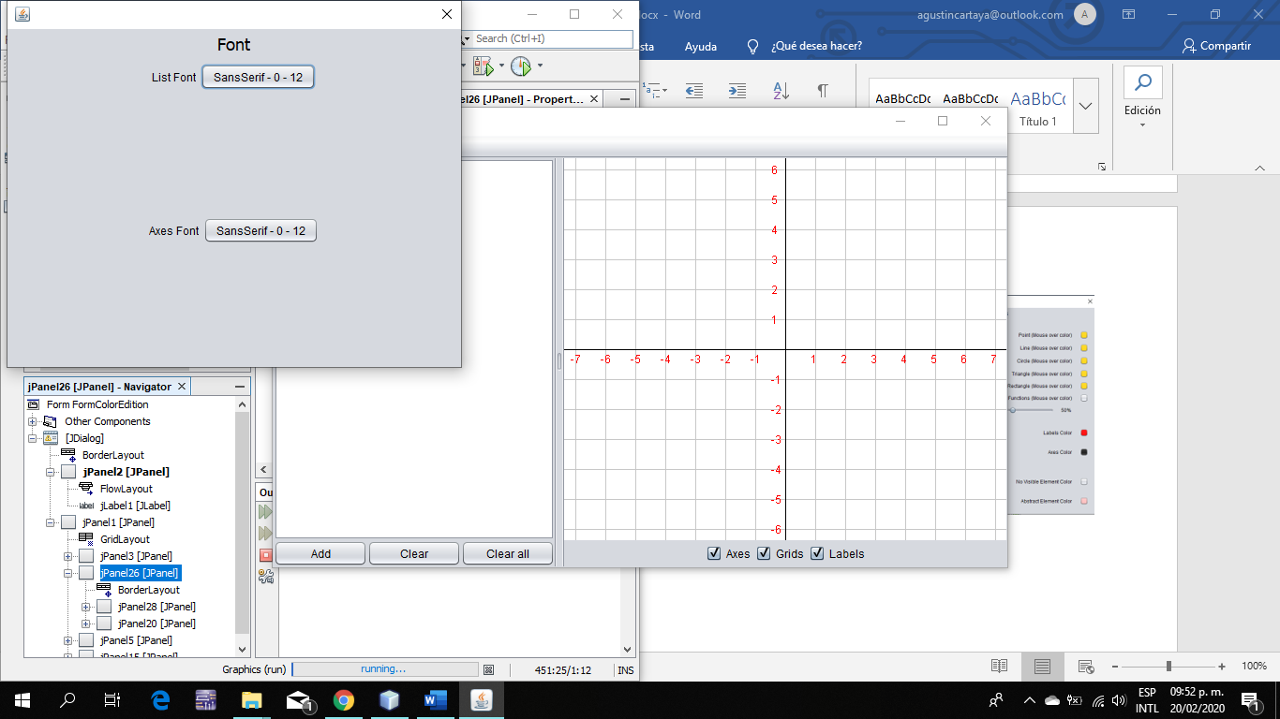

Ce formulaire vous permet de modifier la Police dans la fenêtre, y compris ceux de la liste des éléments et ceux de l’espace graphique.

### Abol Abol

JDialog FormFonts

* (BorderLayout)
* JPanel jPanel1, NORTH
  + - (FlowLayout)
    - JLabel jLabel1, “Font”
* JPanel jPanel2, CENTER
  + - (GridLayout [2,1])
    - JPanel jPanel3
      * (FlowLayout)
      * JLabel jLabel2, “List Font”
      * jButton listFont “(Texto dinamico)”
    - JPanel jPanel4
      * (FlowLayout)
      * JLabel jLabel3, “Axes Font”
      * jButton axesFont “(Texto dinámico)”

### Éléments

#### Boutons (JButton)

Ces boutons affichent un panneau qui vous permet de choisir la police, le style et la taille de la police, puis l’ajouter au composant indiqué, le texte du bouton change indiquant la police sélectionnée